Тернопільська спеціалізована школа I-III ступенів №7
з поглибленим вивченням іноземних мов

Конспект уроку
на тему:
«Вправи на закріплення знань про правила перевірки ненаголошених [е, и] у корені слова. Складання усної розповіді на тему: «Зустріч птахів»

Підготувала:
вчитель початкових класів
Вельган Ганна Євгенівна

2012 р.

Тема. Вправи на закріплення знань про правила перевірки ненаголошених [е, и] у корені слова. Складення усної розповіді на тему: "Зустріч птахів".

Мета. Розвивати в учнів уміння перевіряти наголосом написання ненаголошених [е], [и] зміною форми слова, добором споріднених слів, розвивати мовлення, збагачувати словниковий запас учнів; вчити сприймати на слух незнайомий текст; виховувати любов до природи, птахів.

Хід уроку
І. Організація класу до навчання
- Давайте згадаєм, який у нас сьогодні урок?
- Рідна мова!
- А що є основою наших думок?
- Гарне слово!
- А звідки беремо ми мудрі слова?
- Звичайно, з книжок!
- А ще щоб мудріша була голова?
- З віршів, загадок, прислів’їв, казок!
- Отож, щоб мову знати на зубок,
Розпочнемо нашої творчості урок.
А урок сьогодні незвичайний.
Для кожного він і корисний і повчальний.
На нім свої сили пробує кожен,
Покаже, що знає, що вміє, що може.
Працюйте, міркуйте, творіть!
Ви готові?
- Готові!
Щоб урок нам свій почати,
Час даремно не втрачати,
Слід загадки розгадати.
Все у зелені довкола:
Пасовища, ліс і поле.
Мчать струмочки до ріки,
Ліплять гнізда ластівки,
І в сороки новина, –
Облетіла всіх вона,
Сповіщаючи: – … (Весна)

ІІ. Повторення вивченого матеріалу.
1. Перевірка домашнього завдання – впр. 134.
• Яку пору року чекає зернина? (Весну)
• Прочитати вірш.
• Які букви ви вставили у виділені слова і доведіть чому саме [е] або [и]?

Ось і до нас на урок завітала весна (слайд 2)
(малюнок "дівчини-весни")
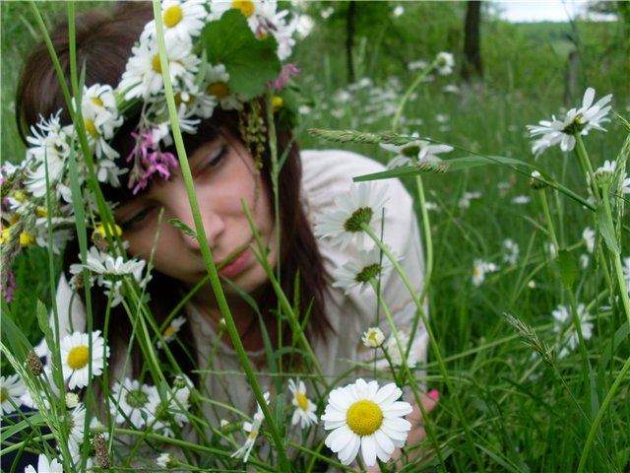

2. Хвилинка каліграфії.
• Яким звуком починається слово? (характеристика звука [в]).
• Якою буквою позначається звук [в, в']?
• Пригадайте, як правильно пишемо букву "ве".(таблиця)
• Пропишіть слово, вставивши правильну орфограму. Чому саме е?
Весна
• Чи знаєте ви "родичів" слова весна?
• Запишіть споріднені слова.
Весна - весняний, веснянка
• Що таке корінь слова? Визначте його?
• Складіть усно речення з одним із слів.
• Які зміни відбуваються у природі весною?
• Як поводяться тварини?
• Які весняні місяці знаєте?
• Що відбувається з сонечком?
Ось і до нас на урок завітало сонечко.
(Малюнок сонечка)

Пригріє воно лише тоді, коли ми складемо про нього речення із слів. Запишіть. (слайд 3)

Весняне небі сяє у сонечко

Прикм. Ім. Д. Пр. Ім.
Весняне сонечко сяє у небі.
Підкресліть підмет, присудок. Визначте частини мови.
• Чим відрізняється зимове сонечко від весняного? (слайд 4)

II. Робота по темі уроку.
Промінчик
1. Встав букви, що означають голосні і прочитай прислів'я: (слайд 5)

С_нц_ гр_ _, с_нц_ с_ _ – вс_ пр_р_д_ _ж_в_ _ .

(Сонце гріє, сонце сяє – вся природа оживає)
• Назвіть слова, у яких букви я, ю, є означають два звуки.
Робота з прислі-в’ями

Ш

Весняна
А картинка

Весна і птахи
П

К

Перевір себе

И

Відпо- чинь

2. Робота над текстом.
• Яка пора закінчилась? Прочитайте текст і скажіть, яку пору року описано. (слайд 6)
Настала зима. Холодний вітерець розганяє по небу чорні хмари. Сонячні промені торкаються мерзлої землі. Природа спить.
• Який заголовок підберете?
Промінчик пропонує нове завдання.
Підберіть слова із довідки. Змініть підкреслені слова на протилежні. (слайд 7)

Весна білі талої теплий пробуджується
І. Як називаються ці слова? (Протилежні за значенням)
Впр. 131с.
ІІ. Прочитати прислів'я. Чому слова ... виділені? Підберіть перевірні, протилежні зазначенням.

3. Наступний промінчик пропонує нам відпочити. (слайд 8)
(Фізкультхвилинка)
Ми пішли гуртом на луки,
Підняли до сонця руки.
Потягнулися, присіли,
Підвелись, потупотіли.
Так травичка проростає,
Так пташина прилітає,
Так струмочок пробігає,
А так квітка розквітає.
Як зайчики, стрибаємо,
Весну зустрічаємо.
4. Відпочили трішки і працюємо далі. Перевіримо свої знання разом. Завдання пропонує наступний промінчик (Віршик про е, и).
На набірному полотні слова, у яких пропущені букви е або и. В учнів на партах букви є та и. Бажаючі підбігають до дошки, вставляють пропущену букву і коментують чому саме цю букву. (слайд 9)
3_мля В_сна
3_рно Ст_бло
Л_сток Л_сеня
Самостійна робота на карточках.

Промінчик допомагає пташкам.
З настанням весни до нас повертаються наші пернаті друзі - птахи. Ще лежить сніг на полях, а вони вже тут як тут. Одними з перших повертаються птахи, назву яких ви прочитаєте на промінцях. (Шпаки)
- А чи впізнали ви птахів, зображених на малюнках.
(Зозуля, соловейко, ластівка, журавель, лебідь, ворона, горобець)
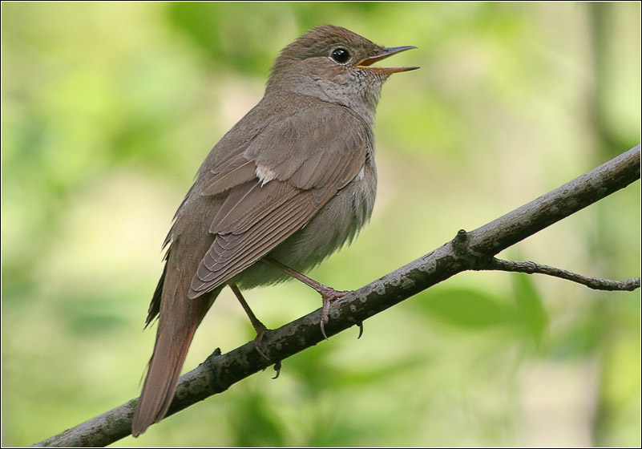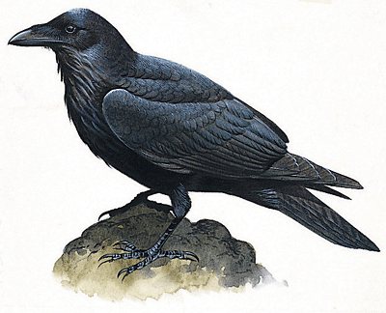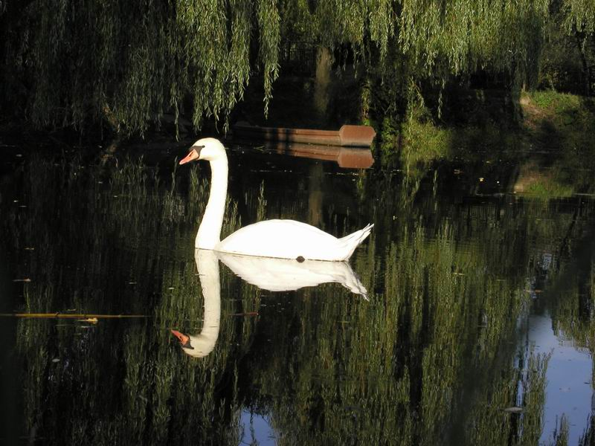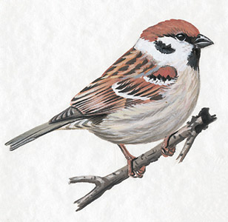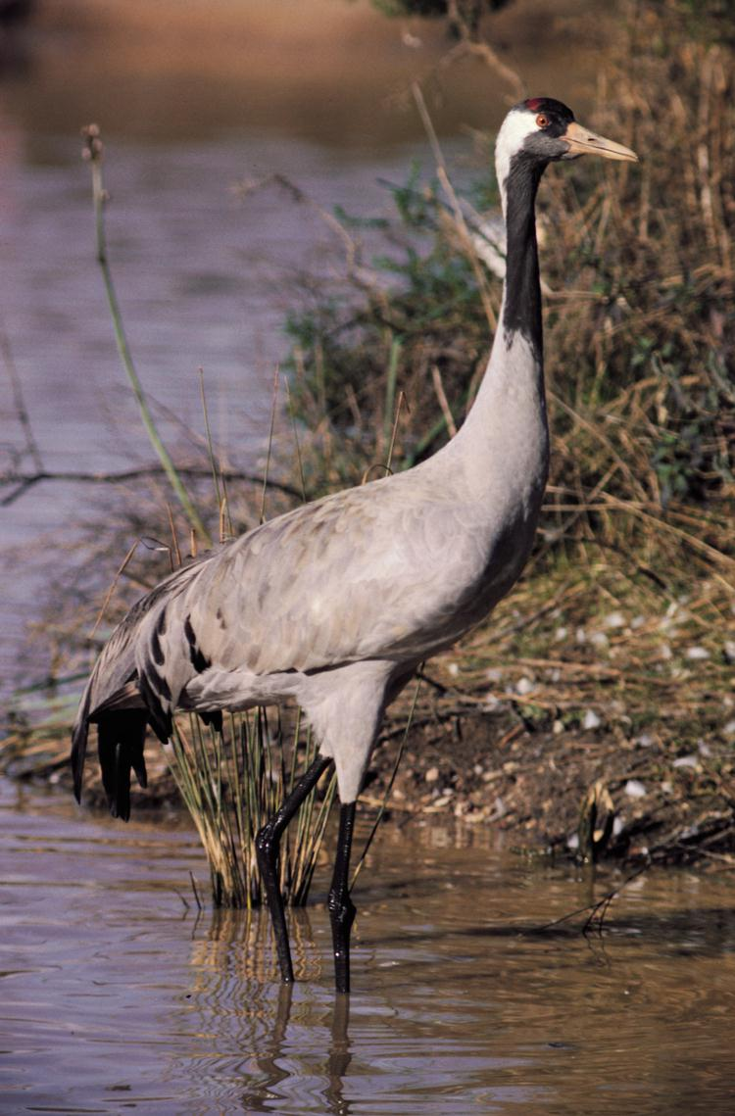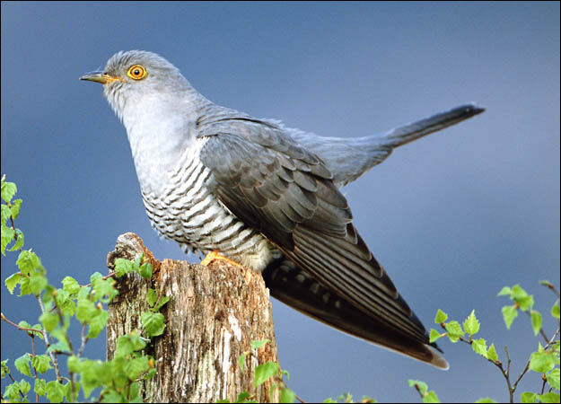
- Хто зайвий серед перелітних? (Ворона, горобець) (слайд 10)
- Щоб повернутися на батьківщину, вони долають великі відстані. Багато з них гине. Але бажання повернутися додому надає їм сили. Не за горами і 19 березня - День зустрічі птахів. (Слайд 11)
Пташки принесли з собою слова і пропонують скласти невеликий твір. (слайд 12)
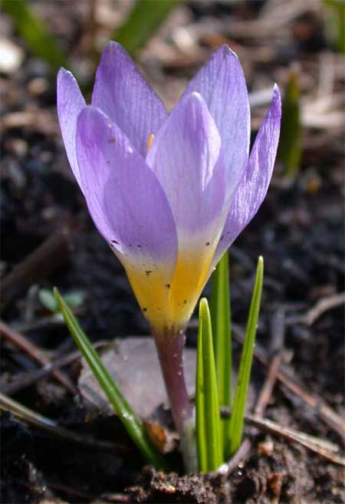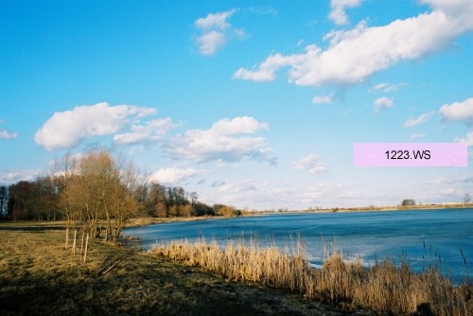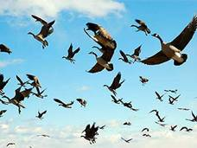
Весна природа птахи
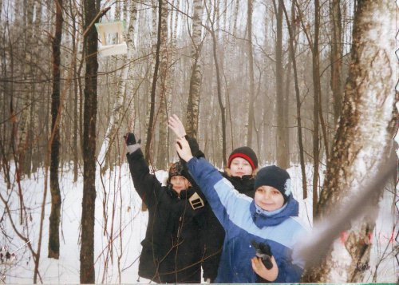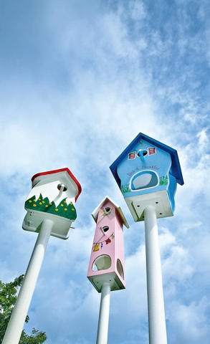
діти будиночки
Настала весна. Пробудилась природа. З теплих країв повернулися птахи. Діти зустрічають друзів. Вони роблять для них будиночки.
– Складіть останнє спонукальне речення. (Прилітайте швидше, пернаті!)
– Для чого робити будиночки? (Захист природи)
Люди завжди з давніх давен з нетерпінням чекали прильоту птахів. А як саме ми дізнаємось із впр. 136 (с. 59). (Читає учень і усі аналізують зміст) (слайд 13)
III. Підсумок уроку.
- Що сподобалось?
- Що нового дізнались?

